7. krug pitanja – svibanj 2020./2021.
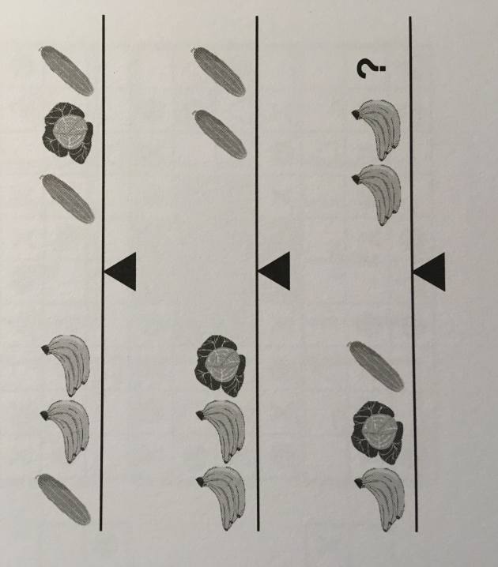
- Što nedostaje na posljednjoj vagi kako bi se postigla ravnoteža?

- Ako je Tamarina kćerka, kćer moje majke, što sam ja Tamari?
a) baka c) mama
b) kćer d) Ja sam Tamara.

- Putovanje busom traje 1,5 sat. Putujete li na isto odredište avionom, put će trajati 30 minuta. Koliko puta brže ćete stići ako idete avionom?

